Национальный исследовательский университет «МЭИ»

Институт Радиотехники и электроники им. В.А. Котельникова

**Лабораторная работа № 3**

**ЭКСПЕРИМЕНТАЛЬНОЕ ИССЛЕДОВАНИЕ ВЛИЯНИЯ ОБРАТНЫХ СВЯЗЕЙ НА ХАРАКТЕРИСТИКИ УСИЛИТЕЛЯ**

Бригада №5

Студенты: Жеребин В.Р.

Кагин И.И.

Калугин К.С.

Группа: ЭР-15-15

Москва

2018

**I. Цель работы**

1. Изучить различные типы обратных связей и конкретные способы их реализации в усилителе.

2. Провести экспериментальное исследование влияния обратных связей на входное, выходное сопротивления усилителя, на АЧХ и коэффициент усиления.

**II. Подготовка к работе**

1. По рекомендованной литературе ознакомьтесь со структурными схемами различных типов обратных связей. Приведите эти схемы в отчете.

|  |  |
| --- | --- |
| Z - связь (последовательная по току) K >< β I2  I1  U1  U2 | Y - связь (параллельная по напряжению) K>< β I2  I1  U1  U2 |
| H - связь (последовательная по напряжению) K >< β I2  I1  U1  U2 | G - связь (параллельная по току) K >< β I2  I1  U1  U2 |

Вводя или исключая ООС по переменному току (напряжению), можно целенаправленно изменять входное и выходное сопротивление усилителя, коэффициент усиления и граничные частоты АЧХ.

Увеличивается динамический диапазон входных сигналов, а также длина линейного участка (на передаточной характеристике).

2. Отметьте на принципиальней схеме усилителя элементы, с помощью которых вводится или исключается тот или иной тип обратной связи.

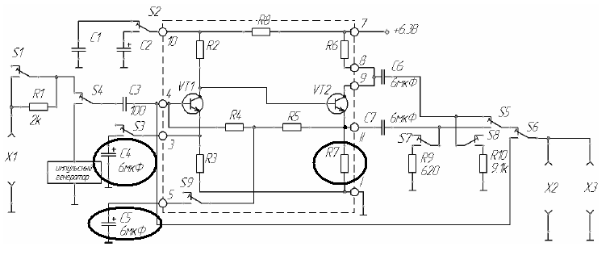

1. В первом каскаде при отключенном конденсаторе С4 действует местная (внутрикаскадная) ООС Z-типа (последовательная по току). Напряжение ООС образуется на резисторе RЗ при протекании через него выходного (коллекторного) тока каскада. ООС может быть устранена при подключении конденсатора С4, имеющего практически нулевое сопротивление в полосе пропускания каскада.

2. Во втором каскаде напряжение ООС образуется на резисторе R7 при

протекании через него выходного тока каскада. Это напряжение действует внутри каскада, образуя местную ООС, а также через резисторы R4 и R5 может передаваться на вход усилителя, образуя общую (межкаскадную) ООС. Если выходное напряжение усилителя снимается с выводов 8, 9, то местная ООС во втором каскаде является ООС Z-типа.

Если же выходное напряжение усилителя снимается с вывода II, то местная ООС является ООС Н-типа (последовательная по напряжению).

3. Общая ООС возникает в усилителе при отключенном конденсаторе С5. При съеме выходного напряжения усилителя с выводов 8, 9 общая ООС является ООС G-типа (параллельной по току). Если съем выходного напряжения осуществляется с вывода II, то общая ООС является ООС Y-типа (параллельной по напряжению).